EDIFICIO BIBLIOTECA UNIVERSIDAD SALESIANA GUAYAQUIL

CLIMATIZACION 2`800.000 BTU/H

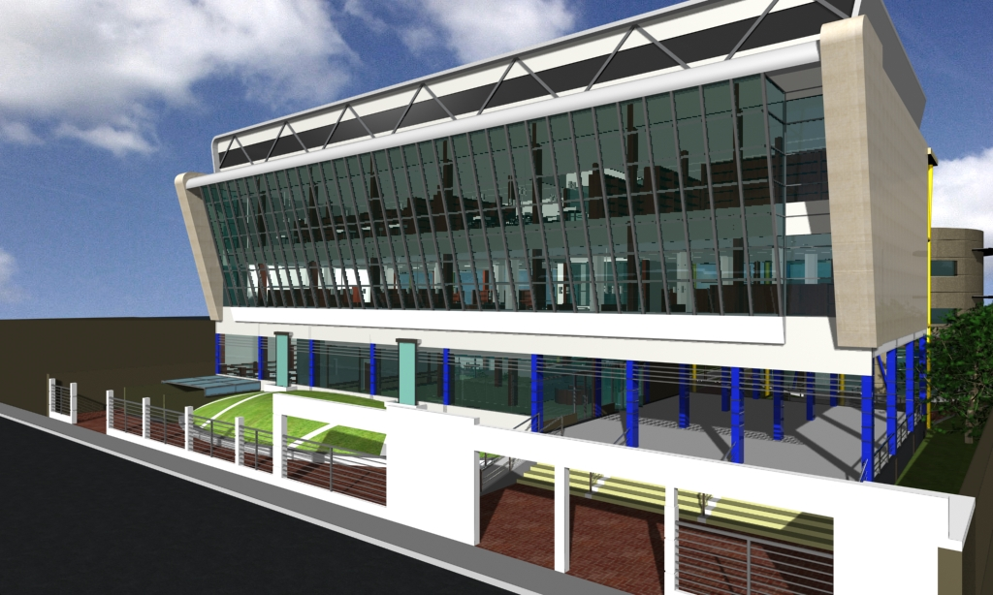

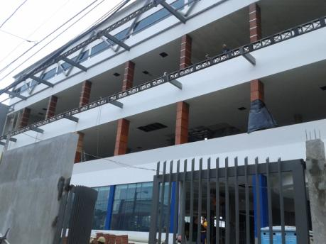

DUCTERIA DE BIBLIOTECA UPS.

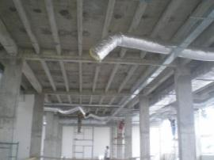

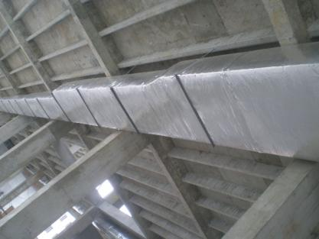

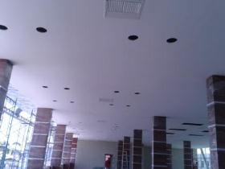

EDIFICIO ADMINISTRACION UNIVERSIDAD POLITECNICA SALESIANA

CLIMATIZACION 1`900.000 BT/H

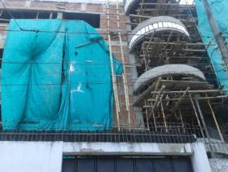

DUCTERIA UPS

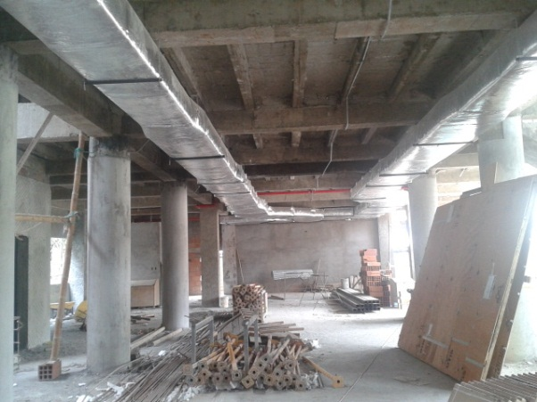

SISTEMA DE AIRE ACONDICIONADO CAPILLA DE MALL DEL SOL

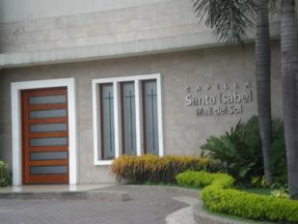

**CHIMENEAS DE GENERADORES DEL MALL DEL SOL**

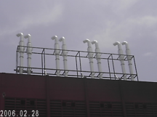

**SISTEMA DE INYECCION DE AIRE CON SILENCIADORES ACUSTICOS**

**CUARTO DE GENERADORES DEL MALL DEL SOL**

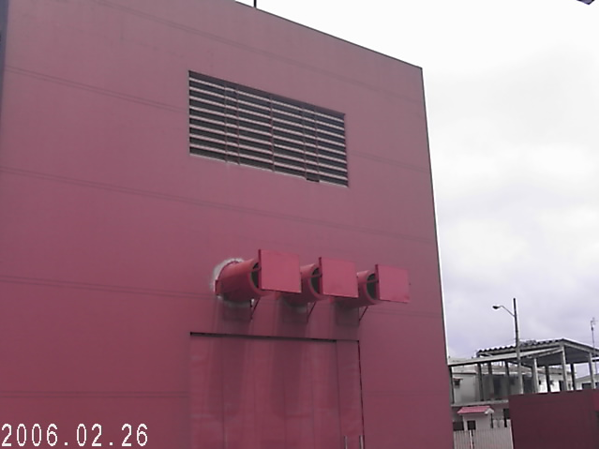

**EXTRACCION DE GASES, BANCO DE VENTILADORES Y DUCTOS**

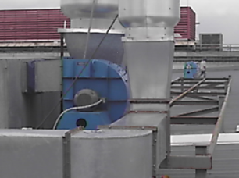

**PRODUCTOS**

CENTRALES DE AIRE ACONDICIONADO TIPO SPLIT Y PAQUETES CAPACIDADES 36.000 , 48.000 , 60.000 , 90.000 , 120.000 , 150.000 , 180.000 BTUS/HORAS

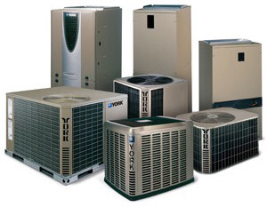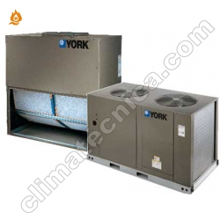

TIPO SPLIT PARED - PISO TECHO

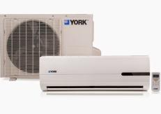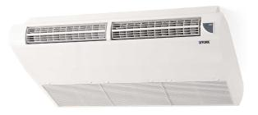

EXTRACTOR TIPO HONGO EXTRACTORES CENTRIFUGOS ALTA PRESION ) 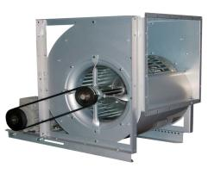

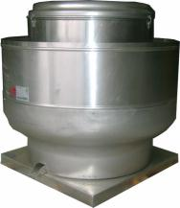

EXTRACTORES DE AIRE MULTIWING ( ASPAS GRADUABLES ) 